CONT2510 使い方と AI 利用(スタッフ限定)

CONT2510 スタッフ用ガイド — 使い方と AI 利用
LightJockey「2510」の後継機 M5S3LJ2510 を PC から操作する社内の操作卓 ／ 版 2026-10-17 ／ スタッフ限定・社外に出さないこと
このガイドで分かること
- 動画で見る
- 何のアプリか
- 起動と設定
- 画面の見方
- キューリストの読み込みと組立
- 編集(Offset・Trim・ソート・戻す)
- タイムコード試験
- M5 へ送って GO する
- 困ったとき
- AI から使う(HTTP の窓口)

0. 動画で見る
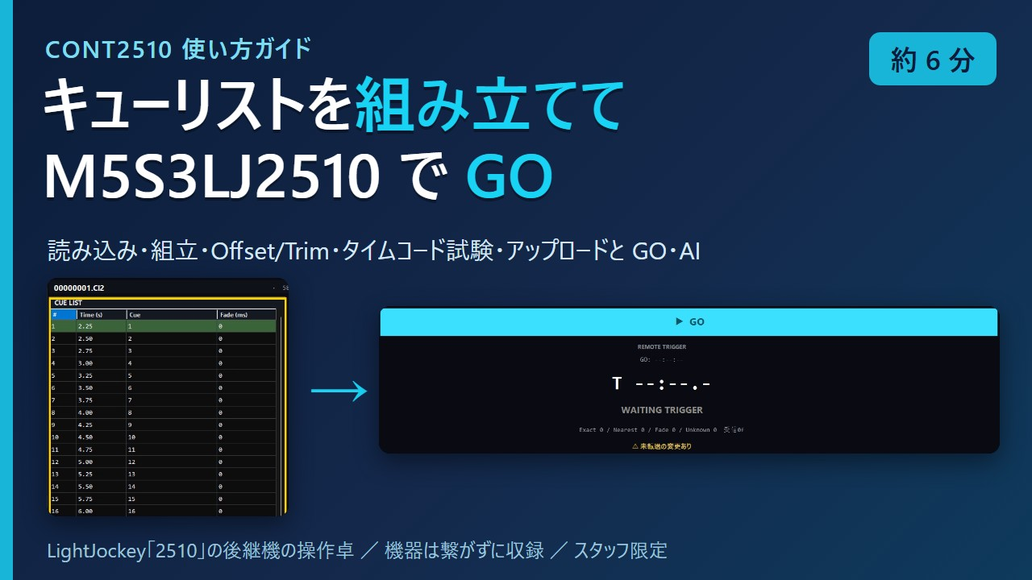公開準備中

使い方ガイド(6 分 01 秒・音声つき・字幕あり)
- 何のためのアプリか・画面の見方
- キューリストの読み込みと組立 → 編集(Offset 2 秒・Trim 8 秒・ソート・戻す)
- タイムコード試験データの読み込み
- M5 へのアップロードと GO・状態の表示(画面で説明)・AI から使う
動画では M5S3LJ2510 を繋いでいません。読み込み・編集・組立は実際に動かし、M5 へのアップロードと GO は画面で説明しています。照明には何も出していません。読み込んだのは検証用の試験パターン(58 キューを 0.25 秒おきに順に呼ぶもの)と、アプリに同梱のタイムコード試験データです。操作はすべて HTTP の窓口(127.0.0.1)から行い、マウスは使っていません。音声: VOICEVOX:No.7

1. 何のアプリか
Martin LightJockey の生産終了ハードウェア「2510」の後継として社内で作った機器 M5S3LJ2510(M5Stack CoreS3 ＋ DMX ユニット)を操作する、専用の操作卓です。
- LightJockey のキューリスト(.Cl2)を読み込む: 時刻・キュー番号・フェードの表になります。
- 編集する: 全体の時刻をずらす(Offset)、後ろを切る(Trim)、時刻順に並べる(ソート)、元に戻す。
- 組み立てる: 各キューを DMX のフレームに解決し、M5 へ送るパッケージ(.lj2x)にします。
- M5 へ送って GO: USB で M5 の SD カードへ送り、GO で再生を始めます。再生中は M5 が出す DMX を受けて、キューリストのどこにいるかを照合して表示します。
- AI から操作できる(HTTP の窓口。9 章)。
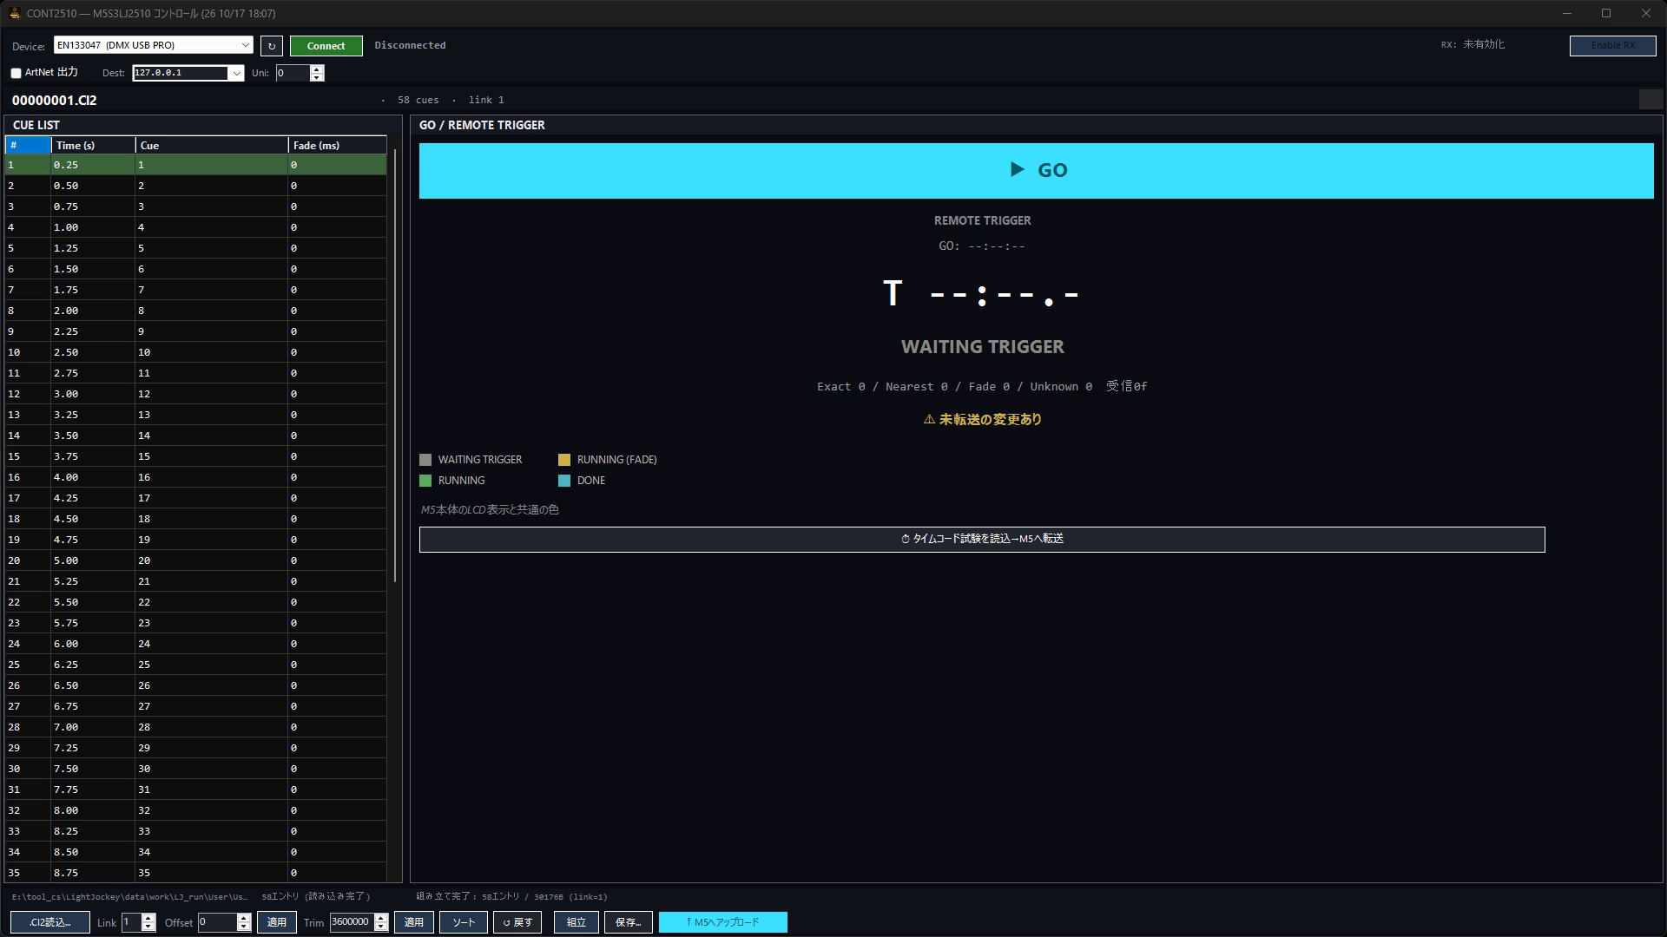
図 1 起動したところ。検証用の試験パターンが自動で読み込まれ、組立まで済んでいる(動画の録画から切り出し)

2. 起動と設定
スタートメニューの「CONT2510」を開きます。
- 起動すると、検証用の試験パターン(58 キューを 0.25 秒おきに 1 から順に呼ぶもの)を自動で読み込み、組立まで済ませます。試験パターンが無い機体では、前回開いたキューリストを読み込みます。
- 接続は毎回手動です。起動しただけでは機器に繋がりません。
- 窓の位置・大きさ、選んだ機器、最後のキューリスト、リンク番号、Art-Net 出力の設定は config.json(exe と同じフォルダ)に覚えます。窓が画面の外になる場合は、画面の中央に開きます。
- 主な出来事とエラーは cont2510.log(exe と同じフォルダ。起動のたびに作り直し)に残ります。

3. 画面の見方
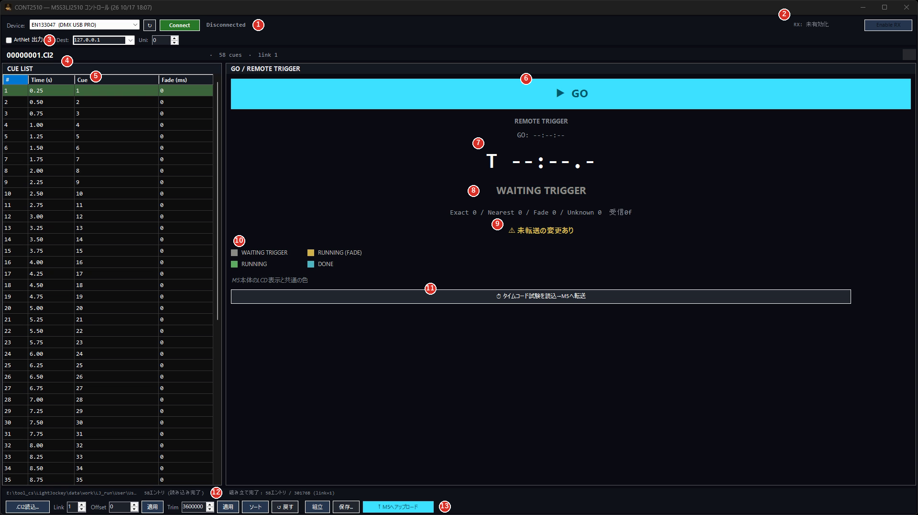
図 2 画面の各部(番号は下の表)
番号 | 部品 | 役目
1 | Device / ↻ / Connect | 機器を選んで繋ぐ。一覧には本物の DMX USB Pro(FTDI)と COM ポートが並ぶ。M5S3LJ2510 は COM ポートで出る。繋がると右に「Connected」と機器の版(FW)が出る
2 | RX の状態 / Enable RX | M5 が出す DMX の受信を入れる。受信照合に必要。アップロードより後に入れる(7 章)。繋ぐまでは押せない
3 | ArtNet 出力 / Dest / Uni | 受けた DMX(照合と同じデータ)を Art-Net(UDP 6454)で送り直す。宛先の既定は 127.0.0.1(この PC の中)
4 | ショーの帯 | 読み込んだファイル名、キューの数、リンク番号(生パッケージなら frames と raw package)
5 | CUE LIST | #・時刻(秒)・キュー番号・フェード(ミリ秒)。GO 後は今のキューが緑、次のキューが青で付いていく
6 | ▶ GO | M5 へ再生開始の合図(REMOTE TRIGGER)を送る。繋ぐまでは押せない
7 | GO の時刻・経過時間 | GO した時刻と、GO からの経過(分:秒.1/10)
8 | 状態 | WAITING TRIGGER(灰)/ RUNNING(緑)/ RUNNING (FADE)(琥珀)/ DONE(シアン)。色は M5 本体の液晶と同じ
9 | 照合の数・SD の状態 | Exact(一致)/ Nearest(いちばん近い)/ Fade(フェード中)/ Unknown(不明)と受けたフレーム数。その下が「✓ SD一致」(緑)か「⚠ 未転送の変更あり」(琥珀)
10 | 状態の色の見本 | 4 つの状態の色
11 | タイムコード試験を読込→M5へ転送 | 同梱の試験データを読み込み、繋がっていれば M5 へ送る(6 章)
12 | 状態の行 | 左から、読み込んだファイル・編集の状態・組立(とアップロード)の状態
13 | 道具の帯 | .Cl2読込 / Link(1〜4)/ Offset と適用 / Trim と適用 / ソート / ↺ 戻す / 組立 / 保存 / M5へアップロード

4. キューリストの読み込みと組立
- .Cl2読込 でキューリストを選ぶ。<ライブラリ>\CueLists\xxx.Cl2 の置き方が前提です(親の親フォルダをライブラリとして、キューのファイルを探す)。
- リンク番号(1〜4。2510 互換ではふつう 1)を選ぶ。
- 読み込むと、状態の行に「58エントリ (読み込み完了)」のように出て、組立の欄は「未組み立て」になります。
- 組立 を押すと、各キューをライブラリのキューのファイルから DMX のフレームに解決し、パッケージ(.lj2x)にします。「組み立て完了: 58エントリ / 30176B (link=1)」のように出ます。解決できなかったキューがあれば「未解決 N 件」と出ます。
- 必要なら 保存 で .lj2x をファイルに書き出せます。
図 3 読み込み直後。編集の欄は「58エントリ (読み込み完了)」、組立の欄は「未組み立て」(黄色い枠は動画の目印)
図 4 組立のあと。「組み立て完了: 58エントリ / 30176B (link=1)」

5. 編集(Offset・Trim・ソート・戻す)
読み込んだ表は、M5 へ送る前に手直しできます。編集は PC の中だけで、機器には何も送りません。編集すると組立の結果は捨てられるので、送る前にもう一度「組立」を押します。
道具 | 動き
Offset ＋ 適用 | 全エントリの時刻を指定ミリ秒ずらす(負の値で前へ)
Trim ＋ 適用 | 指定ミリ秒を超えるエントリを切り捨てる
ソート | 時刻順に並べ直す
↺ 戻す | 編集を捨てて、読み込み直後の状態に戻す(ファイルは読み直さない)
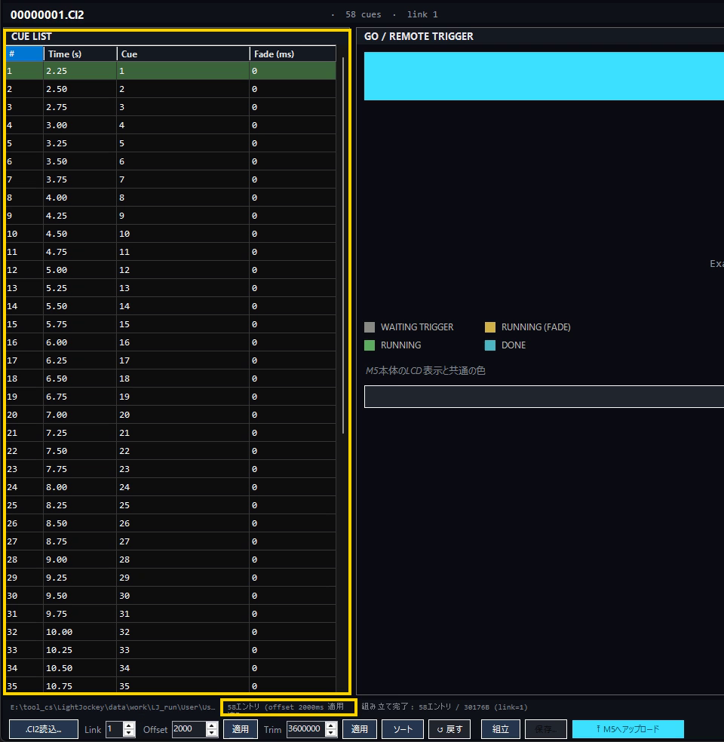
図 5 Offset 2000 ms を適用。時刻がすべて 2 秒後ろへ(0.25 → 2.25)
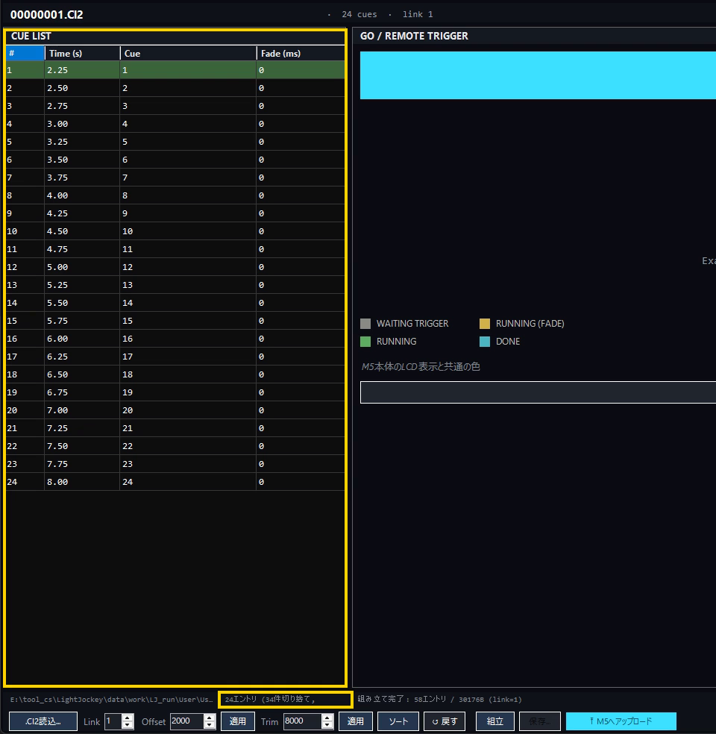
図 6 続けて Trim 8000 ms。8 秒より後ろの 34 件を切り捨て、24 エントリ

6. タイムコード試験
「⏱ タイムコード試験を読込→M5へ転送」は、アプリに同梱の試験データ(TestData\timecode_10s.lj2x、0.1 秒おき 100 フレーム)を読み込み、繋がっていれば、そのまま M5 へ送ります。M5 はこの試験データを見つけると液晶が「TIMECODE TEST」の画面に切り替わり、再生の時刻を数字で確かめられます(DMX の棒グラフ表示は 1 秒に 1 回しか更新されないため、速いパターンの確認はこちらが向いています)。
これは組み立て済みのパッケージ(生パッケージ)なので、編集の道具は使えません。元のキューリストに戻すには、もう一度読み込みます。
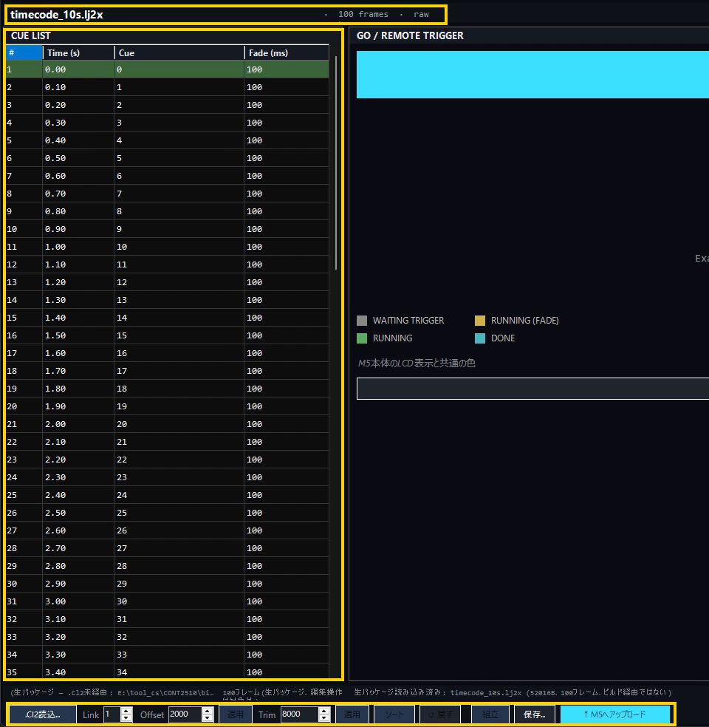
図 7 タイムコード試験データを読み込んだところ(100 frames・raw package)。動画では読み込みだけ行い、M5 へは送っていない

7. M5 へ送って GO する
アップロードは M5 の SD カードの中身を書き換えます。GO は M5 の再生を始め、照明に繋がった M5 では実際に照明が動きます。押す前に、繋いでいる M5 と、その先の照明を確かめてください。動画とこのガイドの画面は、M5 を繋がずに撮ったものです。
- 繋ぐ: Device で M5S3LJ2510 の COM ポートを選び、Connect。右に「Connected」と機器の版が出ます。
- 組立が済んでいることを確かめる(4 章)。
- M5へアップロード: パッケージを小分けにして USB で送り、最後に M5 が受け取った件数を返します。進み具合は組立の欄に「アップロード中... 送ったバイト数 (chunk n/N)」と出て、成功すると「アップロード成功: M5報告entryCount=…」。
- 成功すると SD の表示が緑の「✓ SD一致」になります。M5 に SD の中身を問い合わせる手段は無いため、このアプリが最後に送ったものを SD の中身とみなします(編集・読み込みをすると「⚠ 未転送の変更あり」に戻る)。
- Enable RX(受信を入れる)。アップロードは RX を入れる前に行うこと。RX を入れてからのアップロードは、送り終わり(COMMIT)で失敗した実績があります。
- ▶ GO: M5 へ再生開始の合図を送り、同時に、今の表から照合の準備をします。RX がまだなら GO で自動的に入ります。M5 の SD に入っている別のショーを動かすだけなら、表を読み込んでいなくても GO できます(照合は無し)。

再生中の表示
状態 | いつ
WAITING TRIGGER(灰) | GO 前・切断後
RUNNING(緑) | GO 後、再生中
RUNNING (FADE)(琥珀) | 受けた DMX が 2 つのキューの間(フェードの途中)と照合されたとき
DONE(シアン) | 最後のキューの時刻から 0.5 秒を過ぎたとき
経過時間が大きく出て、キューリストは今のキュー(緑)・次のキュー(青)に付いていきます。受信があれば照合の結果で、無ければ GO からの経過時間で位置を決めます。

8. 困ったとき
症状 | 見るところ・直しかた
Connect しても繋がらない | ほかのアプリ(DmxUsbProIF・シリアルモニターなど)が同じ COM を開いていないか。USB を挿し直したら ↻
読み込めない | <ライブラリ>\CueLists\xxx.Cl2 の置き方か。Cue 発火のエントリが 1 件も無いキューリストは読めない
組立で「解決できたエントリが 0 件」・未解決がある | ライブラリのキューのファイル(.cue/.seq)が揃っているか。リンク番号が合っているか
アップロードが失敗する | RX を入れてから送っていないか(切断して繋ぎ直し、RX を入れずに送る)
GO・アップロードが押せない | 繋がっているか。アップロードは組立の後
状態が RUNNING のまま照合が 0 | RX が入っているか。M5 の DMX 出力が受信側に戻っているか
受け側に余計な Art-Net が届く | ArtNet 出力の宛先が 255.255.255.255(全体)になっていないか

9. AI から使う
CONT2510 は、AI(Claude Code など)が HTTP の窓口から読み取り・操作できます。動画の操作もすべてこの方法で行っています。127.0.0.1 の 55556 番だけで受けます(認証なし)。状態ファイル(e:\tmp\ai_cont2510\)はまだありません。状態は /status で読みます。
パス | 内容
/status | 接続・FW・RX・読み込んだファイル・エントリ数・SD の状態(最後のアップロード)・状態(chip)・照合の数・GO からの経過。2026-10-17 から組立の結果(packageBytes packageStatus)・編集の状態(editStatus)・リンク・生パッケージ(rawPackagePath rawFrameCount)も返す
/devices /refresh | 機器の一覧(refresh は取り直し)
/connect?device=COM74 /disconnect | 繋ぐ(device は一覧の先頭の文字列)／切る
/rx_enable | 受信を入れる(アップロードの後)
/load?path=…&link=1 | キューリスト(.Cl2)を読み込む
/load_raw_package?path=… | 組み立て済みの .lj2x をそのまま読み込む(タイムコード試験など)
/build | 組立
/offset?ms=2000 /trim?ms=8000 /sort /reset | 編集(画面の Offset・Trim の適用・ソート・戻すと同じ。PC の中だけ。2026-10-17 追加)
/upload | M5 へアップロードを始める(すぐ返る。終わったかは /status の uploadedSnapshot・packageStatus で確かめる)
/go | GO(再生開始の合図)
curl -s http://127.0.0.1:55556/status
curl -s -X POST -d "" "http://127.0.0.1:55556/load?path=D:\Show\MyLibrary\CueLists\00000001.Cl2&link=1"
curl -s -X POST -d "" "http://127.0.0.1:55556/offset?ms=2000"
curl -s -X POST -d "" http://127.0.0.1:55556/build
主な失敗(未接続・未読み込み・ファイルが無いなど)は {"error":"…"} で返り、画面にエラーの小窓は出ません。path の日本語や記号は URL エンコードしてください。
/upload と /go は M5 の中身を書き換え、照明を動かします。AI に頼むときも、繋いでいる M5 が試験用か本番か、照明に繋がっているかを先に伝えてください。

AI への頼み方の例
- 「CONT2510 の状態を見て、何が読み込まれていて組立が済んでいるか教えて」
- 「このキューリストを読み込んで、全体を 2 秒遅らせて組み立てて」
- 「試験用の M5(照明は繋いでいない)に繋いで、アップロードして GO して。終わったら照合の数を教えて」
止まっているときや再ビルドは、AI が tools/restart_app.ps1 -AppName CONT2510 で強制停止 → ビルド → 起動できます(開発担当の作業です)。
CONT2510 2026-10-17 ／ スタッフ限定。図と動画の画面は、M5S3LJ2510 を繋がずに PC の中だけで撮った画面です(図は動画の録画から切り出したもの。黄色い枠は動画の目印)。以前の中間報告(中間報告_2510制御_2026-08-16.html)も同じフォルダにあります。

